TERME
TİCARET VE SANAYİ ODASI BASIN BÜLTENİ
EKİM/2020 SAYI:10
TERME TSO'DAN ZİYARET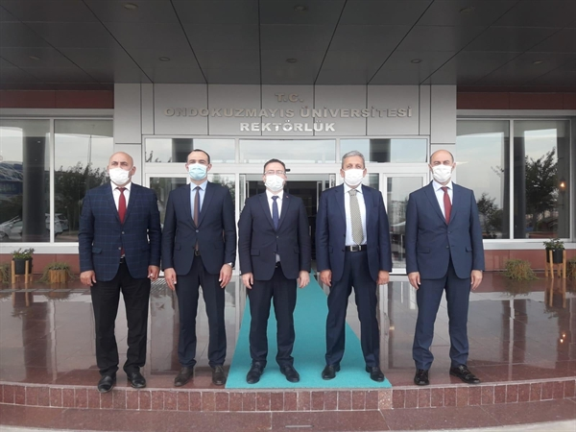Yönetim Kurulu Başkanımız Ahmet Ekmekçi Kaymakamımız Murat Zadeleroğlu, Belediye Başkanımız Ali Kılıç ve Terme MYO Müdürü Erol Terzi ile birlikte OMÜ Rektörü Prof. Dr. Yavuz Ünal'la hayırlı olsun dileklerini ileterek, Terme Meslek Yüksek Okulu'na kazandırılması planlanan yeni bölümler hakkında istişarede bulundu.
TERME TSO’DAN İLÇE JANDARMA KOMUTANLIĞI’NA ZİYARET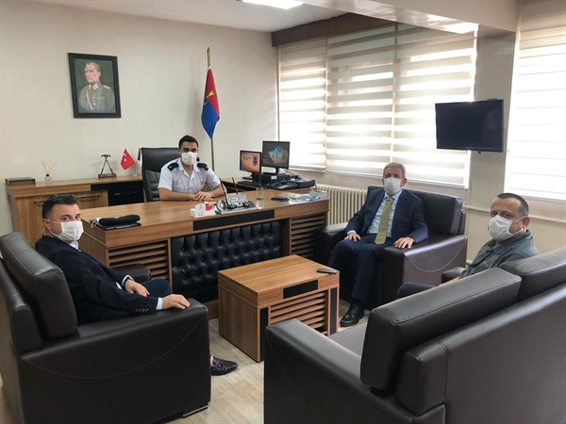 Terme TiCaret ve Sanayi Odası Yönetim Kurulu Başkanı Ahmet Ekmekçi ve Yönetim Kurulu üyeleri Terme İlçe Jandarma Komutanı Jandarma Teğmen Eren Dede’yi makamında ziyaret etti.Ziyarette konuşan Başkan Ekmekçi “Oda faaliyetleri hakkında bilgilendirmede bulunarak, Odanın kurumsal yapısı, çalışma kültürü ve faaliyetleri hakkında bilgi verilerek, yerel yönetimler, kamu kurumları ve sivil toplum kuruluşları ile işbirliği çerçevesinde çalışmaların yürütüldüğü belirtildi.
Ziyaret karşılıklı fikir alışverişi sonrasında son buldu.
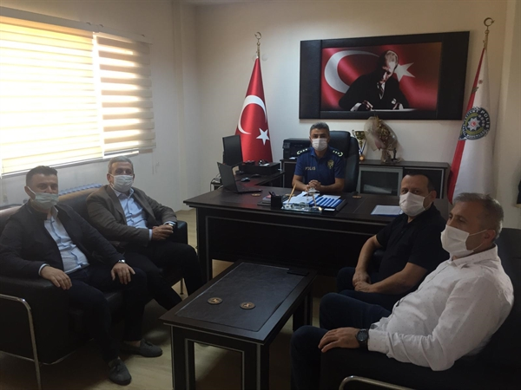Terme Ticaret ve Sanayi Odası Yönetim Kurulu Başkanı Ahmet Ekmekçi ve Yönetim Kurulu üyeleri Terme İlçe Emniyet Müdürü Beytullah DOĞAN’ı makamında ziyaret etti.Ziyarette konuşan Başkan Ekmekçi “İş dünyası olarak güvenlik güçlerinin her zaman yanında olduklarını belirterek, ülkemizin huzur ve güvenliği için Emniyet teşkilatının önemini dile getirdi.İlçe Emniyet Müdürü Beytullah Doğan ziyaretten ve iyi temennilerinden dolayı TSO Başkanı Ahmet Ekmekçi ve Yönetim Kurulu Üyelerine teşekkür etti.
SAMSUN ODA VE BORSALARI İLE MÜŞTEREK TOPLANTI
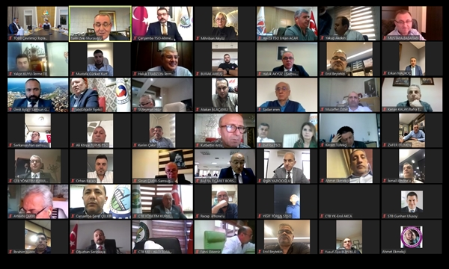Türkiye Odalar ve Borsalar Birliği (TOBB) Başkanı M. Rifat Hisarcıklıoğlu, video konferans aracılığıyla gerçekleştirilen müşterek toplantıda, Samsun il/ilçe oda/borsaları ile video konferans yöntemiyle bir araya geldi. ​
Salgının başladığı ilk andan itibaren oda ve borsalarla birlikte hızlı bir çalışma gerçekleştirdiklerini söyleyen Hisarcıklıoğlu, tüm illerden ve sektörlerden bilgileri toplayarak Hükümete ilettiklerini ve hayata geçirilmesi noktasında takipçi olduklarını anlattı.
Bölgenin sorunlarını ve görüşlerini dinleyen Hisarcıklıoğlu, iş dünyasının tabanından gelen konuların icra makamlarına aktarılması noktasında ellerinden geleni yapacaklarını aktardı.

